프로젝트 수행 계획서
통합 그룹웨어 시스템 구축

㈜코비젼
서울시 강서구 마곡중앙8로 7길 11(마곡동) D&C CAMPUS

작성자 : 이름
작성일자: 2020.03.18.

개정이력

개정번호 | 제.개정 페이지 및 내용 | 작성자 | 제.개정 일자
0.1 | 최초 작성 | PM | 2020-02-19
목 차
1. 프로젝트 개요 4
1.1. 추진 배경 4
1.2. 추진 목적 4
1.3. 프로젝트 기간 4
2. 사업 범위 5
2.1. 목표 시스템 구성도 5
2.2. 시스템 구현 범위 6
2.3. H/W 구성도 7
2.4. S/W 구성도 9
2.5. 도입 소프트웨어 현황 10
3. 세부 구축 내용 11
3.1. 업무 기능 11
3.2. 데이터 마이그레이션 14
4. 자원 계획 15
4.1. 조직도 15
4.2. 업무 분장 및 인력 투입 계획 16
4.3. 추진 조직 역할과 책임 17
5. 프로젝트 일정 18
5.1. 주요 Milestone 18
5.2. 세부 일정 18
6. 프로젝트 산출물 19
6.1. 프로젝트 관리 산출물 19
6.2. 프로젝트 단계별 산출물 19
7. 사업수행 세부 일정 20
7.1. 사업수행 단계별 일정 20
8. 의사 소통 계획 21
8.1 의사 교환 시기 및 내용 21
9. 교육 및 기술이전 계획 22
9.1. 교육 대상 및 내용 22

- 프로젝트 개요
  - 추진 배경
- 현재 가족사별 개별 그룹웨어를 운영 중으로 통합된 그룹웨어 환경을 통하여 그룹 및 가족사간 원활한 의사소통 및 의사결정을 위한 환경 구축이 필요함
- 통합 그룹웨어는 업무 협업 환경을 개선하고 사용자가 쉽게 사용할 수 있는 방향으로 시스템을 구축하며, 각 가족사 별 독립된 그룹웨어 환경 구축이 가능하면서도 그룹 공통의 정보 공유 및 커뮤니케이션이 가능한 환경을 구축함

  - 추진 목적
- 고도화된 그룹웨어 시스템 구축으로 사용자 편의성 및 효율성이 향상된 협업 환경 구축
- HTML5 및 웹표준을 준수하여 다양한 브라우저를 지원하고 보안성이 보장된 시스템을 구축
- PC는 물론 모바일 메신저 및 모바일 기기를 통한 다양한 Device에서 업무 시스템을 사용할 수 있는 환경 제공
- 가족사 간 유기적 협업으로 정보 공유 및 활용이 가능한 환경 제공
- 협업 및 의사소통의 통합으로 업무 생산성의 향상 및 통합 커뮤니케이션 기반 마련

  - 프로젝트 기간
2020년 04월 01일부터 2020년 09월30일까지 (전체 기간 6개월) 수행합니다.

- 사업 범위
  - 목표 시스템 구성도
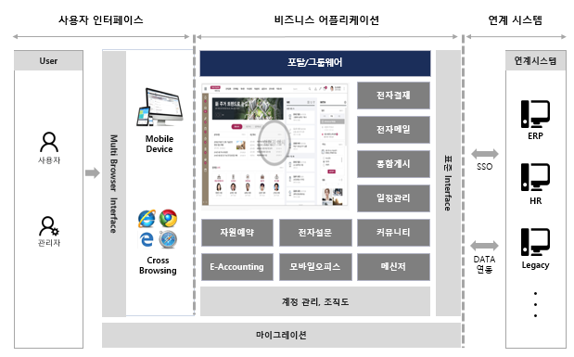

  - 시스템 구현 범위
모듈명 | 범위 | 비고
인프라 | 가상화 구성, 이중화 구성
디자인 | 시안 및 퍼블리싱
포탈 | 포탈 구성 및 웹파트 구성
전자메일 | 웹 메일 시스템 구축
전자결재 | 결재 기능 및 양식 개발(일반양식, 연동양식)
협업 | 통합게시, 일정관리, 자원예약, 전자설문, 인명관리, 커뮤니티, 인사관리 기능
조직도 | 인사 정보와 조직도 Sync를 통한 조직 정보 연동
E-Accounting | 법인카드내역 조회, 증빙첨부, 이어카운팅 회계전표 연동
Legacy/SSO 연계 | Legacy 시스템에 대한 SSO 연계
모바일오피스 | 모바일 포탈, 메일, 전자결재, 통합게시, 일정, 자원, 설문, 인명, 커뮤니티, 직원검색
3’rd Party | 모바일 첨부 이미지 변환, 웹 에디터, DRM, 메신저, 통합검색
마이그레이션 | 메일, 전자결재, 게시판, 문서함, 커뮤니티
* 세부 사항은 프로젝트 진행 시 협의를 통해 구체화 함

  - H/W 구성도
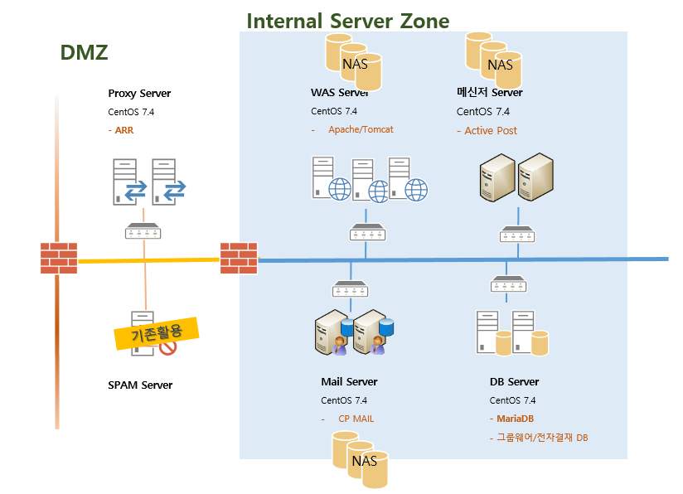
* 협의 후 변경될 수 있음

    - H/W 구성 내역
구분 | 서버 | 수량 | CPU | MEM | HDD | OS
물리 | HOST | 3 | 8Cores * 2CPU | 192GB | 300GB*2 | Windows 2019
 | DEV | 1 | 6Cores * 1CPU | 64GB | 1.2TB*2 | Windows 2019
VM | HOST #1 | 1 | 8Cores * 2CPU | 192GB | 300GB*2 | Windows 2019
 | WEB/WAS #1 | 1 | 6Cores | 24GB | 300GB | CentOS 7.4
 | DB #1 | 1 | 8Cores | 64GB | 3TB | MariaDB
 | Messenger#1 | 1 | 6Cores | 16GB | 300GB | CentOS 7.4
 | Proxy #1 | 1 | 4Cores | 8GB | 300GB | CentOS 7.4
 | HOST #2 | 1 | 8Cores * 2CPU | 192GB | 300GB*2 | Windows 2019
 | WEB/WAS #2 | 1 | 6Cores | 24GB | 300GB | CentOS 7.4
 | DB #2 | 1 | 8Cores | 64GB | 3TB | MariaDB
 | Mail #1 | 1 | 6Cores | 32GB | 600GB | CentOS 7.4
 | AD #1 | 1 | 2Cores | 4GB | 50GB | Windows 2019
 | HOST #3 | 1 | 8Cores * 2CPU | 192GB | 300GB*2 | Windows 2019
 | WEB/WAS #3 | 1 | 6Cores | 24GB | 300GB | CentOS 7.4
 | Mail #2 | 1 | 6Cores | 32GB | 600GB | CentOS 7.4
 | Messenger#2 | 1 | 6Cores | 16GB | 300GB | CentOS 7.4
 | Proxy #2 | 1 | 4Cores | 8GB | 300GB | CentOS 7.4
 | AD #2 | 1 | 2Cores | 4GB | 50GB | Windows 2019
* 협의 후 변경될 수 있음

  - S/W 구성도
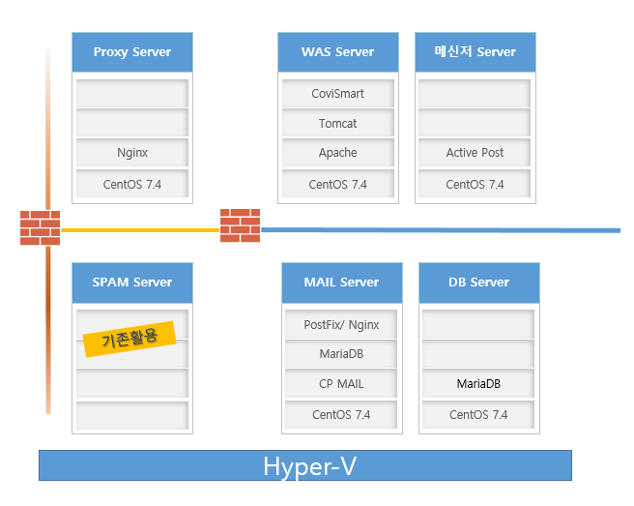
* 협의 후 변경될 수 있음

  - 도입 소프트웨어 현황
소프트웨어 명칭 | 업체명 | 제품 개요 | 수량
coviSmart² Enterprise Edition CP Svr | ㈜코비젼 | 그룹웨어 서버 라이선스  (Synap Document Viewer 포함) | 1
coviSmart² Enterprise Edition CP UsrCAL |  | 그룹웨어 사용자 라이선스 | 4,200
coviE-Accounting Svr |  | 경비결재 시스템 서버 라이선스 | 1
coviE-Accounting UsrCAL |  | 경비결재 시스템 사용자 라이선스 | 4,200
WebEditor (Dext5) | 라온위즈 | 상용 웹 에디터 | 4,200
Messenger (PC/모바일 버전) | 온누리인포텍 | 메신저 (4,200 user) | 1
SPAM 솔루션 (스팸아웃) | 넷엔씨큐 | 스팸아웃V8_Applliance (4,200 user) | 1

- 세부 구축 내용
- P : Package(기본)
- C : Customizing
- N : New
  - 업무 기능
    - 인프라
항목 | 구현 내용 | 구분 | 비고
인프라 구축 | - 인프라 협의, 설계, 서버 구성 | N

    - 디자인
항목 | 구현 내용 | 구분 | 비고
디자인 시안 | - 포탈 및 로그인 시안  - 퍼블리싱 및 디자인 작업 | N

    - 포탈
항목 | 구현 내용 | 구분 | 비고
포탈 구성 | - 가족사별 포탈 생성 및 웹파트 구성  - 내/외부 컨텐츠 바로가기  - 포탈 웹파트에서 SSO 처리  - 검증된 상용 전문 웹에디터 적용  - 멀티 브라우저 환경에서 작동 가능  - 통합검색 연계, 메신저 연계, DRM 연계(파수, 마크애니) | C/N | 브라우저 대상 협의 후 결정

    - 전자메일
항목 | 구현 내용 | 구분 | 비고
공통 | - 전자우편 서버 및 사용자를 위한 클라이언트 (PC웹/모바일) 구현  - 각 사용자 당 전자우편함 용량 10GB이상  - 스팸메일 및 바이러스 메일 차단  - 아웃룩 연동 | P/C
기능 | - 수신된 메일에 대한 사용자별 PC 메일 백업 기능  - 대용량 파일 첨부 기능  - 대량메일 발송, 예약발송 기능  - 메일 수신 알림 설정 기능 (메신저 연동 또는 푸시 알림) | C/N | 사용자별 백업 최대30개 지원  대량메일 협의 후 구체화
기타 | - 기존 메일 도메인 ‘dongbu.com’ 최소 1년간 수신 전달 서비스 | N | 별도 서비스 확인 필요
    - 전자결재
항목 | 구현 내용 | 구분 | 비고
공통 | - 현재 그룹웨어 상에 구현된 전자결재 시스템의 이전 구현  - 결재 양식 및 결재 단계, 결재 관행에 대한 기존 내용 준수  - 기 결재문서의 체계적, 조직적 관리를 위한 기 결재문서 보관함 기능  - 기 결재문서함 문서들에 대한 조직 별 분류에 따른 마이그레이션 | C/N | 현재 기능은 협의 후 결정
기능 | - 모바일 단말기에서의 결재 기능 구현  - 시스템 연동 전자결재 상신 기능 제공  - ERP 연동 및 결재 상신 기능 제공 | N | 모바일 기능 및 ERP 연동 상신 협의 필요
현재 사용 양식 | - 연동양식 약 200 종  - 일반양식 약 200 종 | N

    - 협업
항목 | 구현 내용 | 구분 | 비고
통합게시 | - 다양한 게시판을 생성/관리/삭제할 수 있어야 함  - 다양한 분류체계로 게시판을 관리할 수 있어야 함  - 대용량 첨부파일 기능  - 경조사 및 기타 지정된 중요한 게시 등록 시 모바일 알람 기능 제공 | C/N | 대용량 첨부의 경우 시스템 부하 고려
일정관리 | - 개인일정, 공유일정, 테마일정  - 일간/주간/월간 일정 조회  - 지정된 그룹(팀)간 일정 공유 및 관리 기능 | P
자원예약 | - 자원을 정의하고 예약, 사용할 수 있는 자원 예약 및 관리 기능  - 자원예약 시 일정관리와 연동 | P
전자설문 | - 객관식, 주관식, 객관식+주관식 혼용 설문 유형 제공  - 조직도를 통한 설문 대상자/결과 공개 선택 가능  - 완료된 설문 Excel 출력 및 재사용 기능을 통한 재활용 가능 | P
커뮤니티 | - 다양한 커뮤니티를 그룹 임직원 들이 개설하고 활용할 수 있는 기능  - 커뮤니티에 대한 관리자 승인 및 관리 기능  - 커뮤니티의 디자인 및 레이아웃을 다양하게 사용자가 구성할 수 있는 기능  - 첨부파일 및 자료실 기능 | P/C | 세부 기능은 협의 후 결정
임직원정보 | - 임직원 정보를 조직, 이름, 부서 등의 조건으로 검색하여 조회  - 별도의 연락처 리스트를 사용자가 생성, 관리할 수 있는 기능 | P/C
    - 조직도
항목 | 구현 내용 | 구분 | 비고
조직도 연계 | - 가족사별 인사시스템 연동  - 조직도 관리툴 제공 | C/N | 연동대상 가족사 협의

    - E-Accounting
항목 | 구현 내용 | 구분 | 비고
이어카운팅 | - 법인카드내역조회  - 증빙첨부 기능  - 이어카운팅 회계전표 연동(계정과목/거래처/전표생성 등의 연계를 위해 회계시스템은 통일된 표준 API를 제공할 것을 전제로 함)  - 법인카드 사용내역 조회(개인, 관리자) | P/C | 법인카드 데이터 수령은 VAN사와 고객사 별도 계약

    - Legacy 및 SSO 연계
항목 | 구현 내용 | 구분 | 비고
Legacy/SSO 연계 | - ID와 PW는 SSO 기능으로 연계하며, SSO 기능은 PC Tray 방식을 사용함  - 추후 Legacy 시스템 연계 추가 작업이 배너 등을 통하여 용이하게 관리 가능해야 함 | N | 세부 요건 및 대상 협의 필요

    - 인사관리 기능
항목 | 구현 내용 | 구분 | 비고
근태관리 | - 회사 조직도 및 임직원 정보 관리와 기본적인 근태관리 기능 구현  - 조직도 상의 임직원에 대한 기본 근태 및 연차관리 기능을 중심으로 구성  - 부서별 근태현황 관리, 개인 근태현황 보기  - 휴가 및 휴무일 자동 반영  - 다양한 출/퇴근 기록  - 결재 프로세스에 의한 추가근무 기안 | C/N | 세부 요건은 협의 후 정의
휴가관리 | - 휴가신청서에 의한 휴가일수 반영  - 사용자별/부서별 휴가현황 조회  - 연차관리  - 공동 연차 등록 | P/C

    - 모바일 오피스
항목 | 구현 내용 | 구분 | 비고
모바일 기능 | - 메일수신 알림 기능  - 전자결재 문서 승인  - 결재단계별 알림 기능  - 경조사 및 기타 지정된 중요한 게시 등록 시 알람 기능 제공  - 일정 조회, 관리  - 일정 알람 기능  - 시스템 연동 전자결재 상신 기능 | P/C | 시스템 연동 결재 상신 대상 협의 필요
    - 관리자 기능
항목 | 구현 내용 | 구분 | 비고
관리자 기능 | - 관리자를 그룹 전체, 가족사별, 계층별로 권한을 지정, 운영할 수 있는 기능  - 관리는 그룹웨어의 모든 내용을 관리할 수 있어야 함  - 감사의 요구 시 필요한 정보를 검색, 제공할 수 있어야 함  - 필요에 따라 정보를 자유로이 관리할 수 있어야 함  - 사용자의 시스템 접속 로그를 관리할 수 있어야 함  - 법인별 관리자 설정 가능 | P/C | 세부 기능은 협의 후 결정

  - 데이터 마이그레이션
항목 | 구현 내용 | 구분 | 비고
과거 Data 이관 | - 전자결재(문서함 포함), 게시판, 커뮤니티, 메일(VIP 70여명)  - 이관된 자료는 새롭게 구축된 그룹웨어에서 검색 및 활용이 가능해야 함  - 이관된 자료는 통합검색을 통하여 검색이 가능해야 함 | N | 이관된 자료의 검색은 기존 Data가 신규 DB로 이관이 가능해야 함

- 자원 계획
  - 조직도
고객사 로고


Project Sponsor
Project Sponsor
사업 총괄 책임자
사업 본부장
PMO(사업관리/품질보증)
기술지원
사업수행팀
연구소
긴밀한 협조 체계 구축
각 제품 팀
Project Manager
Project Manager
PM
이철 PM

TFT
협력사
▶ 요구사항 도출/취합

▶ 설계 확인

▶ 개발 사항 확인

▶ 시스템 테스트/검증

각 제품 별 협력사 담당자

포탈/GW
공통
모바일
메일
포탈/GW
정민희

게시/자원 외
장영원

인사관리
TBD

디자인
김동욱

조직도
손주혜

인프라
소정욱

SSO
이연재
윤승연
손주혜
업무협의 / 요건정의

결재
E-Accounting
분석/설계
황경종

양식/기능
TBD
박은경

  - 업무 분장 및 인력 투입 계획
단위 (M/M)
담당업무 | 이름 | M | M+1 | M+2 | M+3 | M+4 | M+5 | 소계
PM | 이철 | 1 | 1 | 1 | 1 | 1 | 1 | 6
인프라 | 소정욱
인프라 | 장근우
조직도/모바일 | 손주혜
포탈/GW | 정민희
근태/휴가관리 | TBD
웹메일/Migration | 윤승연
결재 (분석/설계) | 윤현민
결재 기능/연동양식 개발 | 황경종
결재 일반양식 개발 | TBD
e-Accounting | 박은경
SSO | 이연재
3rd Party 연계 | TBD
Migration(결재),핸디포함 | 송지훈
Migration(게시,커뮤니티) | TBD
디자인 | 김동욱
합계

  - 추진 조직 역할과 책임

구분 | 업무 | 비고
Project Sponsor | - 프로젝트 진행 및 완료에 관한 최종 승인권자  - 프로젝트 중 발생한 중요 의사결정
PMO  (Project Management Officer) | - 프로젝트 관리에 대한 조언 및 컨설팅  - 프로젝트 중 발생한 주요 의사결정 협의/진행  - 프로젝트 수행/진행 지원
PM  (Project Manager) | - 프로젝트를 수행하기 위한 계획 수립과 프로젝트 수행의 책임과 권한  - 프로젝트 관리(일정관리, 인력관리, 예산관리)  - 프로젝트 각 서브 팀장 선정 및 각 서브 팀별 진행사항 확인/승인  - 프로젝트 종료에 대한 최종 감리 수행 및 프로젝트 산출물 등록
프로젝트 수행 조직  (코비젼) | - 고객사 각 업무 담당자와의 의사소통 유지  - 요구사항 분석/협의  - 각 업무별 분석/설계  - 각 업무별 구현/개발  - 각 업무별 관리자 교육 및 인계  - 프로젝트에서 정의된 담당 모듈 별 개발 산출물에 대한 산출 책임
고객사 TFT | - 고객사 현업 요구사항 의견수렴 및 조정  - 결재양식 수집/선별, 설계 리뷰  - 개발 부서와의 의사소통 유지  - 개발 내용 확인 및 시스템 테스트/검증, 사용자 전파 교육  - 프로젝트 구축 내용에 대한 인수  - 개발파트 : AS-IS 시스템 분석 지원 및 구현/통합테스트 지원  - 인프라파트 : 개발서버/운영서버 구성 협의 및 협조/확인, 포트/보안 등

- 프로젝트 일정
  - 주요 Milestone
- 주요 프로젝트 진행 일정
04 | 05 | 06 | 07 | 08 | 09
분석  설계  착수  (04.01) |  | 구현 | 사용자 교육  통합 테스트 | 안정화 | 완료  (09.30)
* 주요 일정은 협의 후 변경될 수 있음

- 주요 보고 및 행사
그룹웨어 오픈
08.24
Kick-Off
04.08
중간보고
06.10
완료보고
09.30
프로젝트 착수
04.01

  - 세부 일정
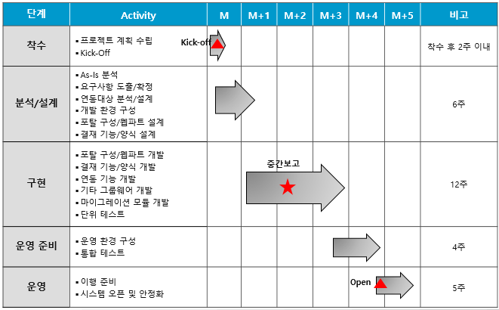
* 세부 일정은 협의 후 변경될 수 있음
- 프로젝트 산출물
  - 프로젝트 관리 산출물
산출물 | 산출 수량 | 전달 시기 | 내역
회의록 | 프로젝트 별 상이 | 회의 종료 후 | 회의 내용, 액션 아이템 등
이슈 및 리스크 관리 | 1부/1매 | 상시 | 프로젝트 이슈 및 리스크의 현황, 진행 상태, 방안 등
프로젝트 수행 계획서 | 1부/1매 | 계약 시 | 주요 업무 범위, 산출물, 일정, 자원 등
통합 WBS | 1부/1매 | 착수 후 2주 이내 | 주요 업무 및 일정
프로젝트 중간 보고서 | 1부/1매 | 설계 완료 후 | 프로젝트 진척 사항 및 분석/설계 내역 등
프로젝트 종료 보고서 | 1부/1매 | 프로젝트 완료 시 | 프로젝트 결과
프로젝트 주간 보고서 | 1부/1매 | 매주 | 주간 업무계획 대비 실적, 차주 계획 등

  - 프로젝트 단계별 산출물
단계 | 산출물 | 승인 시기
분석 | 요구사항 정의서  현행 시스템 분석서 | 분석 단계 완료 시
설계 | 화면 시안  화면/기능 설계서(변경/추가된 사항에 한함)  메뉴 구조도  시스템 구성도  테이블 정의서(변경/추가된 사항에 한함)  인터페이스 설계서  마이그레이션 매핑 정의서(테이블, 칼럼) | 설계 완료 후
개발 | 프로그램 소스  단위테스트 케이스/결과서 | 개발 완료 후
이행 | 통합테스트 시나리오/결과서  오류 관리대장  사용자/ 관리자 매뉴얼  마이그레이션 결과서  이행 계획서  검수확인서 | 완료 보고 시
* 산출물은 협의 후 변경될 수 있음
- 사업수행 세부 일정
  - 사업수행 단계별 일정
일정 | 단계 | 단계별 수행 내용
2020.04.01 ~ 2020.04.08 | 착수 단계 | 프로젝트 착수  - 프로젝트 계획 수립  - Kick-Off
2020.04.06 ~ 2020.05.22 | 분석/설계 단계 | 범위 및 요구사항 수집 및 통합  - 각 항목별 요구사항 취합  - 요구사항 / GAP 분석  포탈 및 그룹웨어 구성  - 화면 시안 / 메뉴 체계 / 권한 구성  시스템 별 기능 설계  - 화면 및 기능 설계, 인터페이스 설계, 테이블 설계  시스템 / 인프라 설계  패키지 배포 및 개발환경 구성
2020.05.18 ~ 2020.07.24 | 개발 단계 | 구현/구성 완료  - 기본 솔루션 커스터마이징  - 추가 커스터마이징 설계 및 구현  - 단위 테스트 계획 및 실행  운영환경 준비
2020.07.27 ~ 2020.08.21 | 테스트 단계 | 구현 검증  - 통합 테스트 계획 및 실행
2020.08.24 ~ 2020.09.30 | 이행 단계 | 시스템 오픈  - 이행 계획 및 오픈 실행  - 사용자 교육 및 안정화 지원  프로젝트 종료  - 산출물 제출 및 검수 완료  인수인계
* 세부일정은 협의 후 변경될 수 있음

- 의사 소통 계획

  - 의사 교환 시기 및 내용
구분 | 시기 | 보고 내용 | 산출물 | 보고 주체
주간 보고 | 매주 목요일 | - 주간 업무계획 대비 실적  - 차주 계획  - 특이사항과 문제점 보고  - 주요 의사결정 및 협조사항 | 주간보고서 | 프로젝트관리자
중간 보고 | 협의 | - 중간 업무계획 대비 실적  - 이후 추진 계획  - 특이사항과 문제점 보고  - 주요 의사결정 및 협조사항 | 중간보고서 | 프로젝트 관리자
수시 보고 | 수시 | - 이슈사항에 대한 협의가 필요할 때  - 투입인력에 대한 변동이 필요할 때  - 기타 특이사항에 대한 협의가 필요할 때 | Issue 보고서  회의록 | 프로젝트 관리자
완료 보고 | 사업종료 시점 | - 과업별 사업수행 실적 최종 보고  - 개발완료 보고 | 완료보고서 | 프로젝트 관리자

- 교육 및 기술이전 계획
  - 교육 대상 및 내용
대상 | 교육 내용 | 교육 시간 | 교육 시점
운영자 | 구축 시스템 및 기반환경 개념 | 1일 | 안정화 기간(협의)
개발자 | 개발 패턴 및 개발 가이드 교육  - 웹 파트  - 전자결재 양식 개발 | 2일 | 협의
관리자 | 포탈/그룹웨어, 전자결재 관리자 교육 | 2일 | 안정화 기간(협의)
사용자 | 그룹웨어 전반 | 2시간 | 오픈 전(협의)
* 개발자 교육은 고객사에 개발자가 있을 경우에 한함

